**OKR系统 V3.0简介**

1. 介绍

1.OKR系统 V3.0版登录地址：<http://192.168.102.237:8081> （账户名：工号，默认密码：123456）

2.主要升级内容：（1）优化了填写周报的功能逻辑（仅限非管理层），优化后每周只能填写一次，同时新增了上周填写的工作计划自动填充为本周工作内容的自动补充功能。

（2）优化了查看周报的功能模块，优化后周报的查看分为查看周报（本人周报）和历史周报，其中查看周报仅支持查看自己的全部周报，历史周报则可以查看权限范围内所有人的周报，同时支持单击名字自动筛选和模糊查询功能。

（3）新增了本周周报功能模块（仅限管理层），系统会自动识别并展示出来权限范围内本周未填写周报人员名单和已填周报人数及内容，同时支持单击名字自动筛选和模糊查询功能。

（4）优化了重点督办的添加和显示功能逻辑，优化后重点督办可以分两级（会议类型和期数）动态增加和显示，同时支持相关的负责人实时修改，非负责人仅可以查看。另外，新增了填写周报时弹窗提醒最近一期的重点督办事项状态，让系统自动督促。

（5）界面和系统显示优化，改善了界面的美观度，采取了分页查询策略，使系统更加流畅，不会因用户的增加而变慢。

二、核心功能介绍

1.填写周报：填写本周的周报（系统自动计算时间），同一周多次提交会自动覆盖，系统仅保留最后一条记录。

（1）【提交】按钮：提交周报内容。（2）【本周加一行】按钮：本周工作内容增加一行记录。（3）【下周加一行】按钮：下周工作计划增加一行记录。

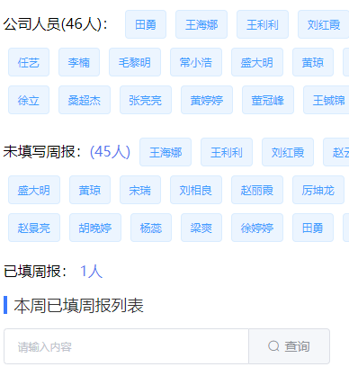注意：点击弹窗右上角的‘X’或者点击弹窗下面的空白处，即可关闭最近一期的重点督办事项提醒弹窗。

2.历史周报：查看权限范围内的所有人的所有周报记录，按时间倒序分页显示，同时支持单击名字自动筛选和模糊查询功能。

3.本周周报（仅限管理层）：公司本周周报概览，如右图所示。系统会自动计算已填写周报的人数，并在下方展示周报内容，同时支持单击名字（公司人员后面的名字）自动筛选和模糊查询功能。同时，系统还会自动统计并展示未填写周报的人员清单。

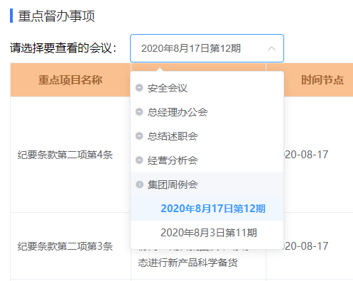4.重点督办：系统会自动合并会议类型和期数，变成两级的目录结构，单击要查看的会议期数后，界面下方会自动分页显示对应会议的重点督办事项，如右图所示。同时，每个事项相关的负责人可以实时修改该事项的完成情况。

5.修改密码：单击右上角自己的名字，再点击修改密码，在弹出来的窗口中修改即可。

6.退出系统：单击右上角自己的名字，再点击退出即可。

2020年8月28日

信息化部